Перспективы промысла основных промысловых видов рыб
в Баренцевом, Норвежском морях и СВА
во второй половине февраля – начале марта 2021 г. и
характер гидрометеопроцессов в регионе

Синоптика
По оценке наших коллег-синоптиков ожидается, что в феврале Исландский минимум будет немного усилен по сравнению с нормой и значительно смещён к югу от своего нормального положения. Арктический максимум значительно усилен, Гренландский максимум – немного усилен.
Ожидается, что в целом за месяц основной очаг циклонической деятельности будет охватывать умеренную зону Северной Атлантики, усиленный Арктический антициклон будет препятствовать проникновению циклонов в высокие широты.
В целом за месяц температура воздуха над Баренцевым морем ожидается на 1,0 градус ниже климатической нормы, над южной частью Норвежского моря – на 0,5…1,0 градус ниже нормы, а над районом промысла в зоне ЗЕК-Роколл - близкой к норме.
Аномалия температуры поверхности океана в Баренцевом море ожидается на 0,5…1,5 градуса ниже климатической нормы, в южной части Норвежского моря – на 0,5 градуса ниже нормы, а в районе промысла в зоне ЗЕК-Роколл - близкой к норме.

Баренцево море.
В целом за месяц циклоническая активность над Баренцевым морем ожидается ослабленной по сравнению с нормой.
Большую часть месяца над районом будет преобладать антициклонический характер погодных условий, циклонические процессы будут отмечаться редко. Преимущественное влияние на формирование ветрового режима будут оказывать южные периферии гребней Арктического антициклона и северные и восточные периферии слабовыраженных ложбин северо-атлантических циклонов. Это обусловит повышенную повторяемость ветров В четверти, с периодическим отклонением к Ю и З румбам, от сильных до свежих.
Южные районы Норвежского моря.
В первой половине месяца преобладающими прогнозируются процессы антициклонического характера. Траектории циклонов, в основном, будут проходить южнее района промысла. Ветровой режим будет формироваться под воздействием южных периферий гребней высокого давления и северных периферий циклонов. Преобладающими в это время будут ветра В четверти, с возможным отклонением во второй и третьей пятидневках по северу района к СЗ и З румбам, сильные и свежие.
Во второй половине месяца циклонический характер погодных условий будет преобладающим. Ветровой режим южной части Норвежского моря будет формироваться, в основном, восточными (4 и 5 пятидневки) и северными (6 пятидневка) перифериями циклонических вихрей. Это обусловит повышенную повторяемость ветров Ю четверти, с отклонением к В четверти, преимущественно сильных.
Район ЗЕК-Роколл
В первой и второй декадах месяца над районом прогнозируется активная циклоническая активность. Активные циклоны чаще всего будут проходить от Ньюфаундленда и умеренной зоны Северной Атлантики непосредственно через район промысла и немного южнее его. Ветровой режим в этот период будет формироваться, в основном, восточными и северными перифериями циклонических вихрей. Это обусловит повышенную повторяемость ветров Ю и В четвертей, от сильных до крепких. Периодически возможно усиление силы ветра до очень крепкого.
В третьей декаде циклонический характер погодных условий сохранится, однако интенсивность циклонической деятельности заметно ослабнет. Ветровой режим будет формироваться, в основном, восточными и южными перифериями циклонов. Это обусловит повышенную повторяемость ветров Ю и З четвертей, преимущественно сильных.
Годы, формирующие типовой макропроцесс: 1977, 1979 и 1936г.
В связи с тем, что промысловый совет по объективным причинам во времени смещен, мы также направляем детализацию синоптических условий промысла по основным районам на ближайшую неделю.
Баренцево море. Ветер:
16.02 неустойчивый по направлению, с некоторым преобладанием ветров Ю четверти, по югу с З составляющей, по северу – с В составляющей преимущественно свежий.
17.02 на большей части акватории В четверти, с переходом к С четверти, по крайнему югу – З четверти, по югу акватории крепкий, по северу акватории от свежего до сильного.
18.02 преимущественно В четверти, по крайнему западу с отклонением к Ю румбам, от сильного до свежего.
19.02 Ю и ЮВ румбов, с возможным отклонением к В румбам, от свежего до сильного.
20.02 Ю четверти, преимущественно сильный.
21.02 Ю четверти, по северу З четверти, преимущественно сильный, на западе акватории с возможным усилением до крепкого.
22.02 Ю четверти, преимущественно сильный, на западе акватории крепкий.
23.02 Ю четверти, крепкий.
Норвежское море, Южная и центральная части. Ветер:
16-17.02 Ю и ЮВ румбов, сильный, до крепкого, временами до очень крепкого.
18.02 Ю четверти, от крепкого и сильного, с ослаблением до свежего.
19.02 неустойчивый по направлению, свежий, начиная с западных районов поворот к ветрам В четверти, с усилением до сильного и крепкого.
20.02 ЮВ, Ю и ЮЗ румбов, сильный до крепкого, вдоль побережья Скандинавии возможно усиление до очень крепкого, с постепенным ослаблением к концу дня до сильного.
21-22.02 Ю четверти.
21.02 от сильного до крепкого,
22.02 преимущественно крепкий,
23.02 Ю, ЮЗ и З румбов, преимущественно крепкий.
ЗЕК-Роколл (северо-восточная Атлантика). Ветер:
16.02 ЮЗ и З румбов, ночью очень крепкий, возможно усиление ветра до штормовой силы, днем ослабление до крепкого и сильного.
17.02 ЮЗ и З румбов, крепкий, временами до очень крепкого.
18.02 СЗ и З румбов, сильный, начиная с западных районов поворот к ветрам ЮВ и Ю румбов и усиление до крепкого и очень крепкого.
19.02 ЮВ и Ю румбов, крепкий и очень крепкий, начиная с западных районов поворот к ветрам ЮЗ румбов и ослабление до сильного.
20.02 ЮЗ и Ю румбов, сильный.
21.02 ЮЗ и Ю румбов, крепкий.
22.02 Ю и ЮЗ румбов, крепкий и очень крепкий.
23.02 ЮЗ румбов, крепкий.

Традиционно приведем сравнительный анализ термических процессов в январе 2020 и 2021 гг (рис.1, рис.2) по Северо-восточной Атлантике, включая район ЗЕК-Роколл. Что касается явных аномалий января 2021г на фоне долгопериодных климатических изменений, то в указанный период сохраняются значительные аномалии ТПО в следующих районах: в Баренцевом море - центральная часть, 7500-7700 с.ш. между 3000-4000 в.д.; южная конечность архипелага Шпицберген, включая его западную часть до высоких широт (8000 с.ш.), а также заметный очаг тепла на границе Норвежского и Гренландского морей (7100-7600 с.ш между 0500 в.д.- 0400 з.д.). Что касается традиционного сравнения января текущего с январем предыдущего года, то здесь кроме указанных аномалий климатического характера, можно отметить проявившие себя на фоне усиленного Арктического циклона, заметное выхолаживание юго-восточной части моря. Что касается районов ожидаемого промысла путассу(ЗЕК-Роколл), то здесь отмечаются лишь незначительные отрицательные аномалии по сравнению с 2020г.
Отмеченные особенности тепловых процессов, безусловно, будут учтены в дальнейших рекомендациях по расстановке флота.

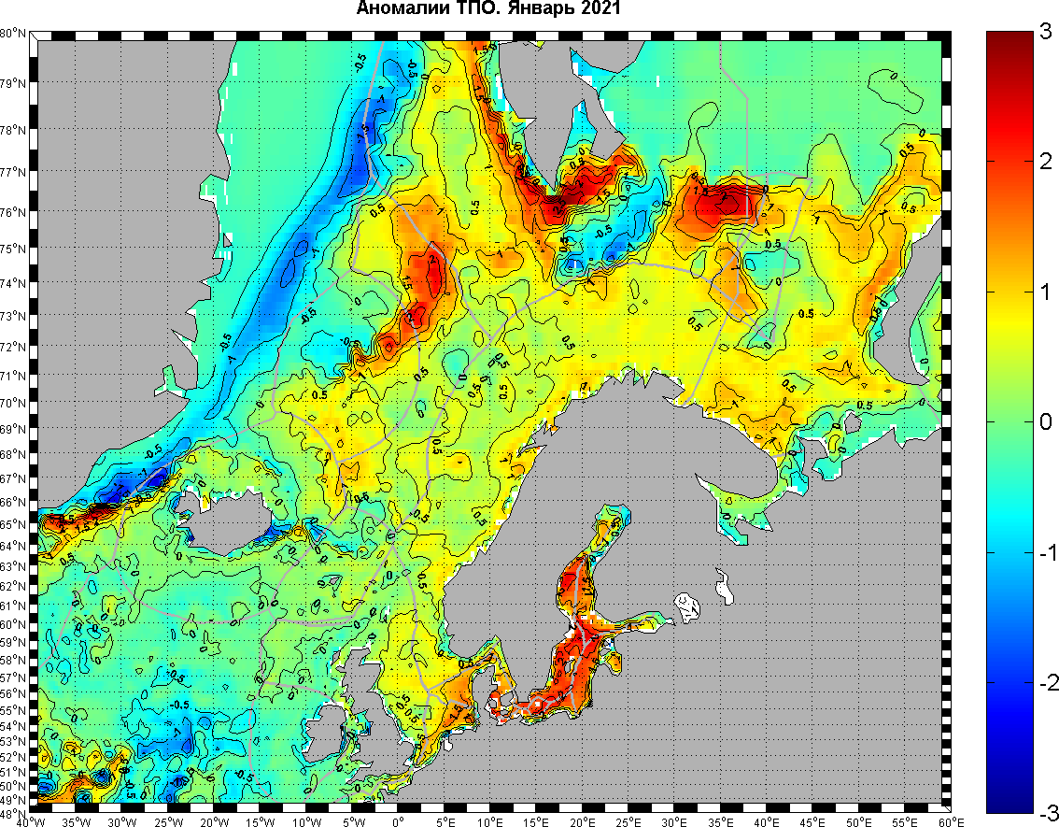

Рис.1. Аномалии ТПО, январь 2021г.

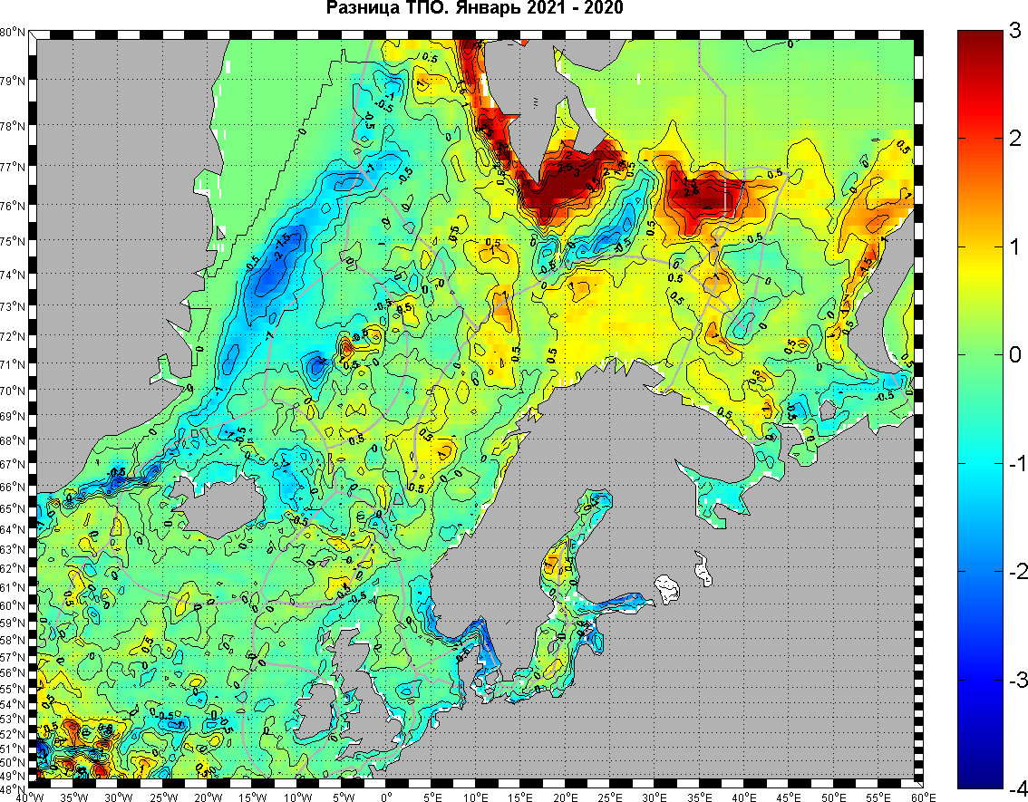

Рис.2. Разность ТПО, январь 2021-2020гг.

Баренцево море
Треска, пикша. Приведем данные по выбору национальных квот по треске и пикше в 2021г.
Таблица 1
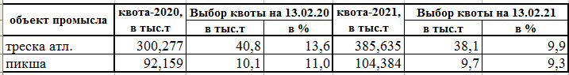

Несмотря на начало года, необходимо обратить внимание на то, что ,во-первых, на текущий год национальная квота России по треске и пикше заметно возросла: по треске с 300,3 до 385,6 тыс.т, а по пикше с 92,2 до 104,4 тыс.т. А во-вторых, что на середину февраля выбрано всего 10% квоты трески и около 10% квоты пикши, и это меньше, чем в прошлом году. Другими словами, судовладельцам, учитывая объемы вылова трески и пикши, необходимо позаботиться о выставлении на промысел достаточного количества флота.
Традиционно укажем на особенности распределения донных рыб в январе 2020 и 2021гг. Сразу отметим, что они хорошо согласуются с вышеотмеченными положительными аномалиями температур, а именно:
- в январе 2020, как и в январе 2021г активный промысел продолжался в районе Западного Шпицбергена, вплоть до 8000 с.ш., а также на юго-востоке моря, до 5000 в.д. и даже восточнее;
- из особенностей распределения скоплений трески в январе 2021г прежде всего можно отметить устойчивый и продуктивный промысел на юге, юго-востоке Медвежки, где накапливалась треска, отходящая с севера и северо-востока, что было обусловлено отрицательными аномалиями вдоль Медвежинского-Надеждинского свала.
Ниже приводится география распределения промысла донных в январе 2020 и 2021 гг. и количественные показатели промысла в тот же период (рис.3, табл. 2 и 3).
Далее в таблице 4, приведен объем вылова так называемых "неодуемых", который на данный период составил всего 5,8 тыс.т против 9,8 тыс.т в 2020г. Одним из основных объяснений заметного отставания по объему вылова этих объектов в этом году, является то, что объем судосуток с начала года, в частности, на промысле трески, составил 1628 с/с в этом году против 1993 с/с в прошлом (меньше на 365 с/с).

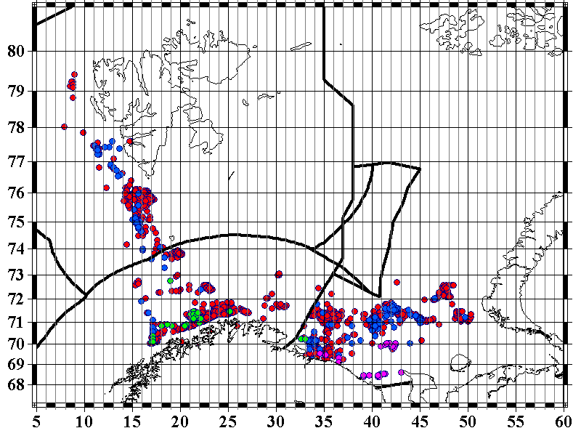
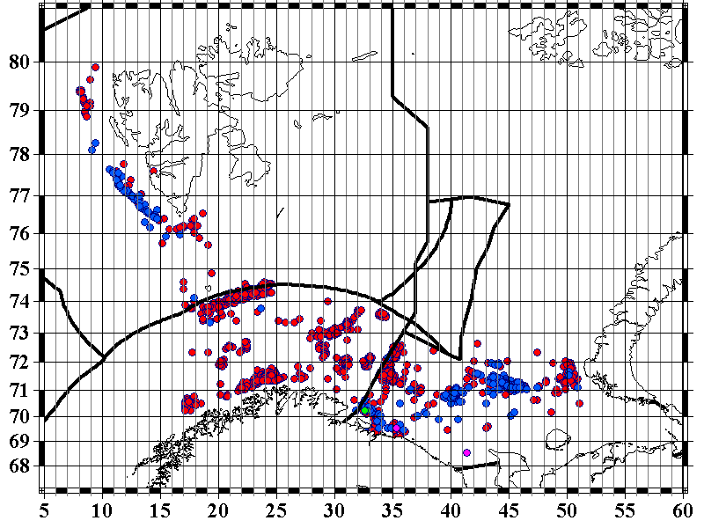
Январь 2021

Январь 2020

Рис.3. Дислокация судов на спецпромысле трески (красн.), пикши (син.),
сайды (зелен.), камбалы морс. (малин.).
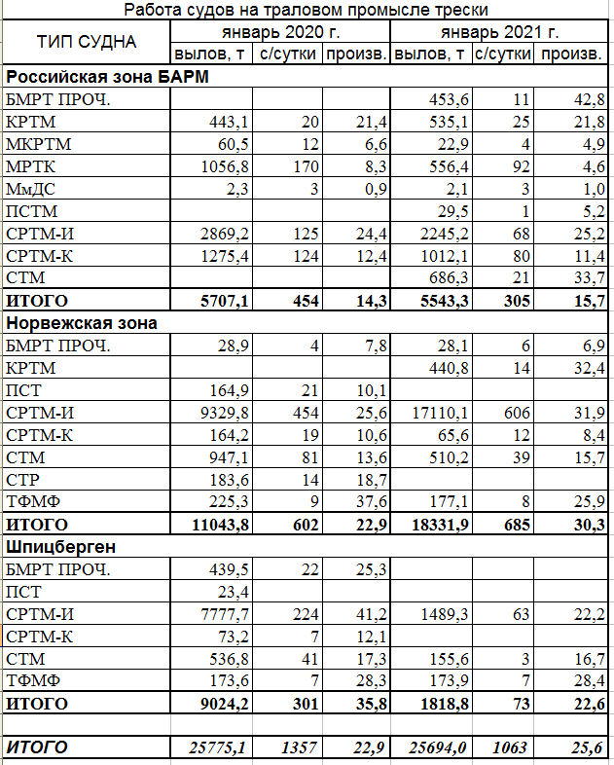
Таблица 2

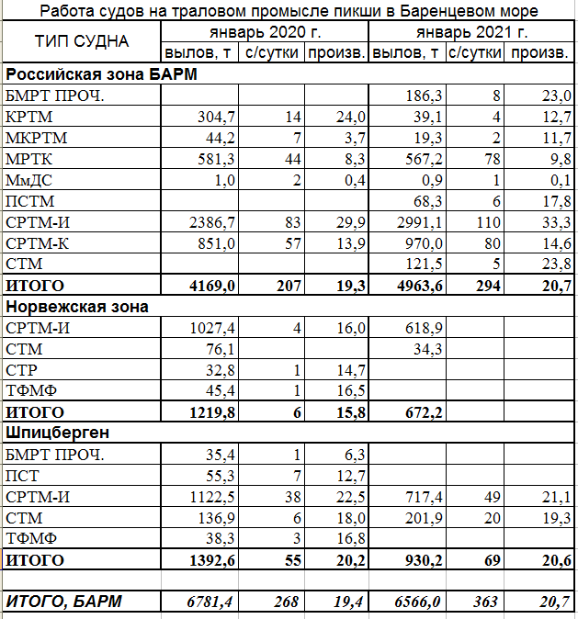
Таблица 3

Таблица 4
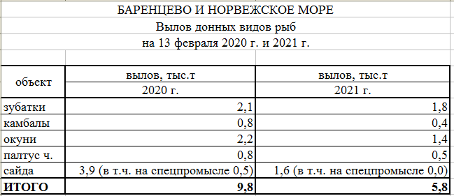

Окунь-клювач. Для полной картины промысла донных в Баренцевом море, отметим промысел окуня в районе Копытова, сравнительные характеристики которого с начала года даны в табл. 5, а география в январе 2020 и 2021гг - на рис.7. В дополнение к этому отметим, что производительность промысла окуня-клювача в 2021г была несколько выше, чем в 2020г (22,8 против 17,9 т/ссл).
Таблица 5
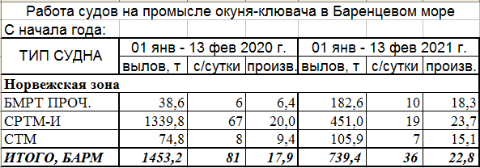

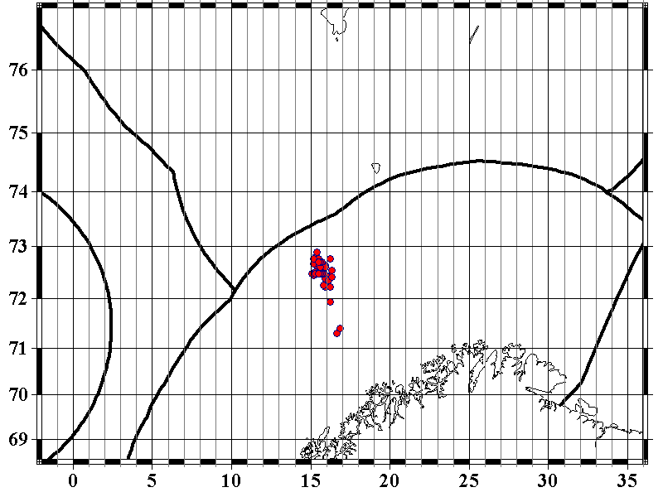
Январь 2020

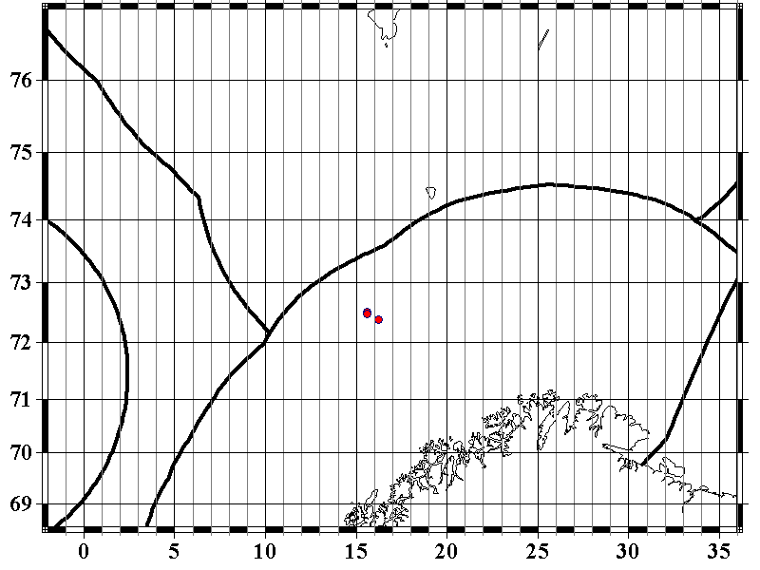
Январь 2021

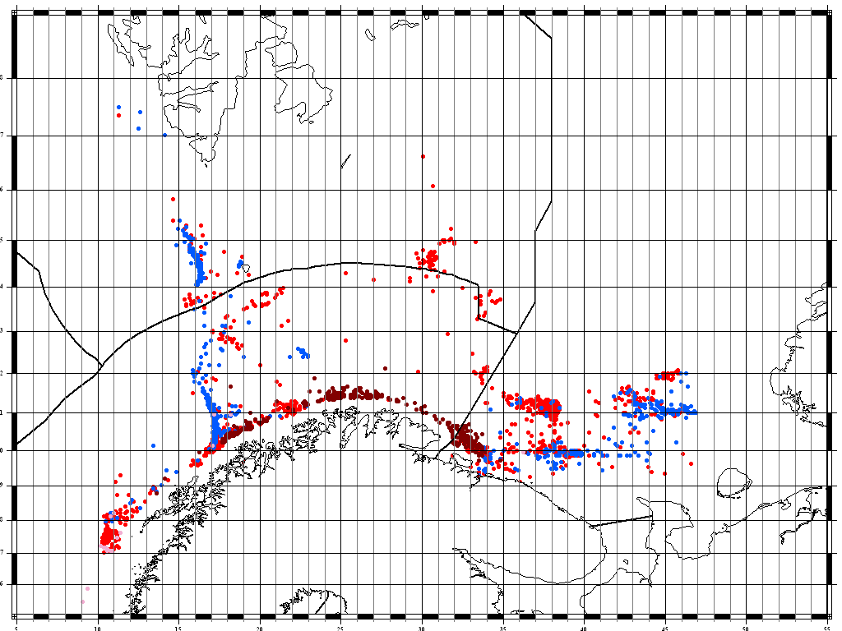 2012

Рис. 7 Дислокация судов на спецпромысле окуня-клювача в НЭЗ

Упомянутая картина промысла была бы неполной, если бы мы, во-первых, не отметили количественные показатели спецпромысла сайды с начала года (табл. 6), а во-вторых, обратим внимание на то, что промысла креветки с начала 2021г не было.

Таблица 6
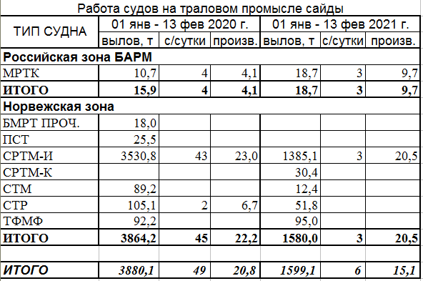

Относительно особенностей предстоящего промысла до конца февраля - в начале марта, то они традиционно заключаются, во-первых, в активизации промысла трески вдоль Северо-Западного побережья Норвегии, включая выход к ее нерестилищам у Лофотен, при этом скопления крупной преднерестовой пикши как обычно, будут формироваться на юге района Копытова. Во-вторых, будет продолжаться промысел местной зимующей неполовозрелой трески и пикши, как на северо-западе моря (запад Медвежки и центральная и южная части района Западного Шпицбергена), так и на юго-востоке моря между 7100-7300 с.ш. от 4000 до 5000 в.д., а также в районе Рыбачей и западных и южных склонов Мурманской банок.

Основные ожидаемые участки промысла донных рыб приведены на рис. 8.

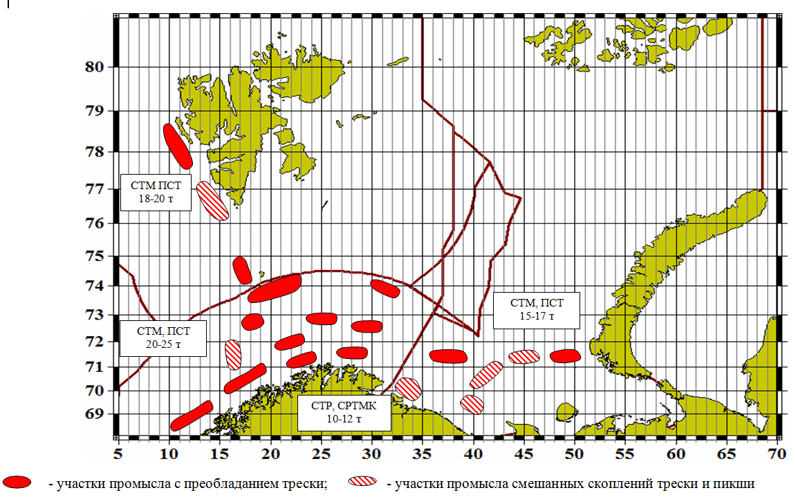

Рис. 8. Ожидаемые участки лова донных рыб
во второй половине февраля - начале марта 2021 г.

Норвежское море
Сельдь.
Сразу отметим, что промысел сельди в январе этого года, как и в январе прошлого, вело только одно судно компании "Айсберг-Норд". Количественные показатели и география промысла приведены в табл. 7 и на рис.9.
Таблица 7
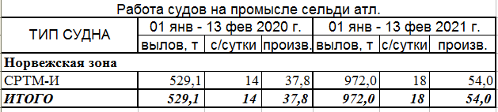

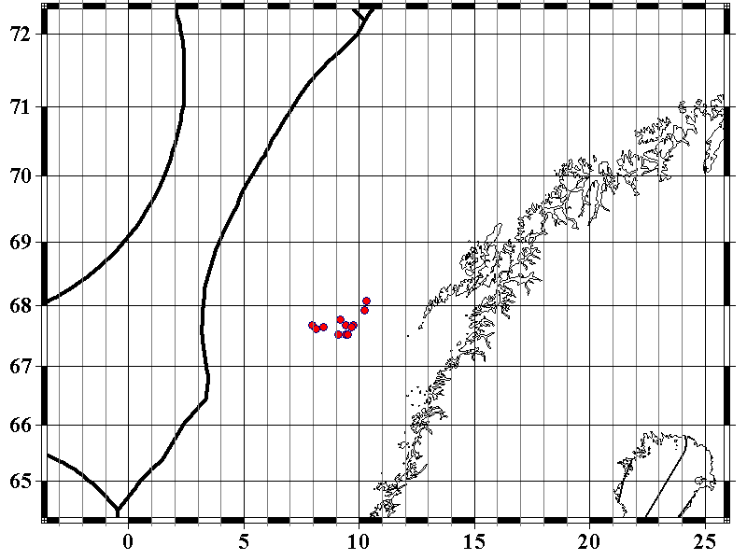
Январь 2020

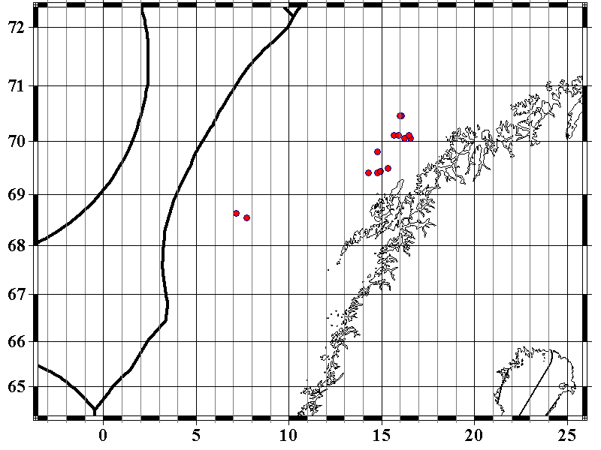
Январь 2021

2012

Рис. 9 Дислокация судов на спецпромысле сельди

Путассу.
В январе промысел этого объекта традиционно проходил в южной, юго-восточной частях ФЭЗ. При этом нужно отметить, что производительность промысла была заметно ниже, чем в январе 2020г. Это связано с замедленным и растянутым подходом половозрелой путассу на юг этой зоны. Количественные характеристики промысла путассу в январе 2019 и 2020гг приведены в табл. 8, а его география на рис. 10.

Таблица 8
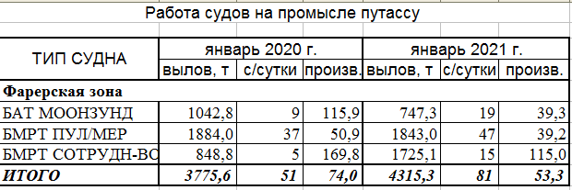

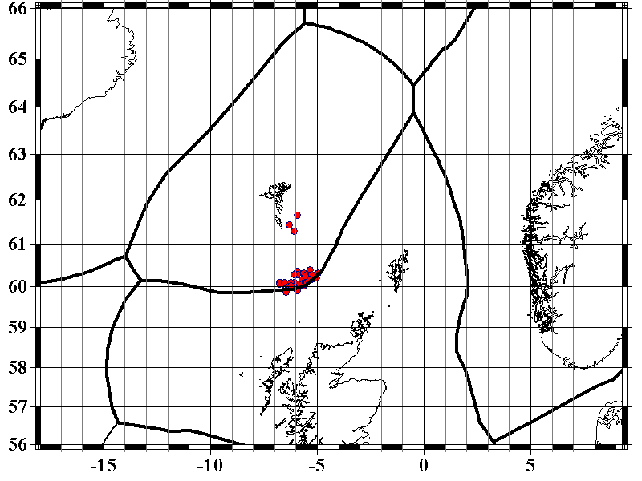
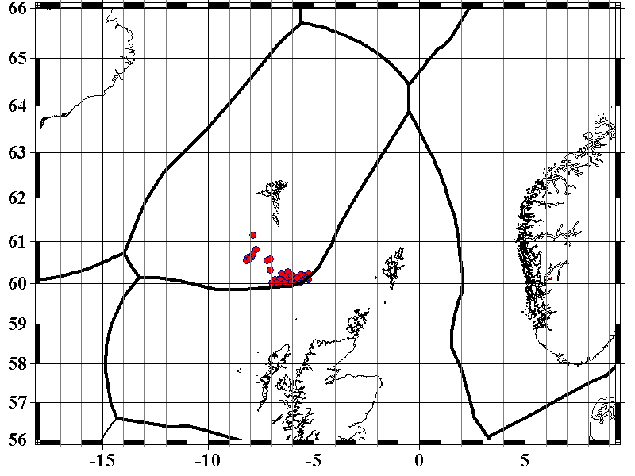
Январь 2020

Январь 2021

нв
2012

.

Рис.10. Дислокация судов на спецпромысле путассу
Что касается промысла преднерестовой, а затем нерестовой путассу в районе ЗЕК-Роколл, то анализ ситуации, складывающейся на данный момент (16 февраля) показывает, что как в зоне, а тем более за зоной, накапливание преднерестовой рыбы идет крайне замедленно, за зоной практически рыба в уловах только штучно. Комплекс параметров внешней среды показывает, что критических отклонений в этой связи по сравнению с прошлым, и несколькими предыдущими годами, не наблюдается. С большой долей вероятности это говорит о том, что биомасса нерестового стада заметно уменьшена. Это вызвано, по нашей оценке, двумя важнейшими факторами:
1) отсутствие по объективным причинам съемки запасов в районе ЗЕК-Роколл весной 2020г;
2) неверная оценка количества половозрелой рыбы, распределявшейся в Норвежском море в период летней международной съемки.
И как итог - наблюдаемая картина в районе ЗЕК-Роколл, которая вызывает большие опасения о перспективах отечественного промысла весной текущего года.
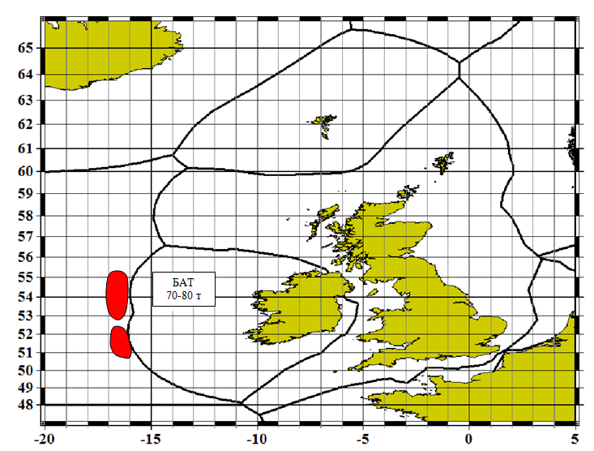
Ниже приведен рисунок ожидаемых районов выхода рыбы за зону, но, учитывая вышесказанное, в этих районах промысла может не быть.

Рис. 11 Ожидаемые участки промысла путассу
во второй половине февраля - начале марта 2021 г.

